УРОК – ТРЕНІНГ

Розпорядок дня школяра. Порядок і дисципліна.

Практична робота: складання розпорядку дня( з допомогою дорослих).

Мета. Вчити учнів розуміти роль розпорядку дня для збереження і зміцнення свого здоров’я; розвивати в дітей вміння самостійно організовувати свою працю і відпочинок; виховувати бажання дбати про своє здоров’я.

Обладнання: загадки, підручник “Основи здоров’я”, вірш «Режим дня киці Любки»,макет сонечка,стрічки.

І. Організація клас
Психонастрій
Наші очі на уроці…( дивляться і все бачать)
Вуха… ( уважно слухають і все чують)
Голова…( думає добре і швидко)

IІ. Вступ

1. Знайомcтво. Тренінг «Сонечко побажань»
У мене в руках макет сонечка. До нього прикріплені жовті стрічки- промінчики утворюють сонечко. Ви по черзі виходите і говорите побажання:
Я бажаю,щоб всі були веселі, здорові, щасливі, усміхнені, бадьорі, кмітливі, наполегливі, дружні, ввічливі, працьовиті, охайні, уважні, завзяті, розумні, спортивні, артистичні, співчутливі, подільчиві.
Вчитель: Я бажаю, щоб ваші побажання обов’язково здійснилися!

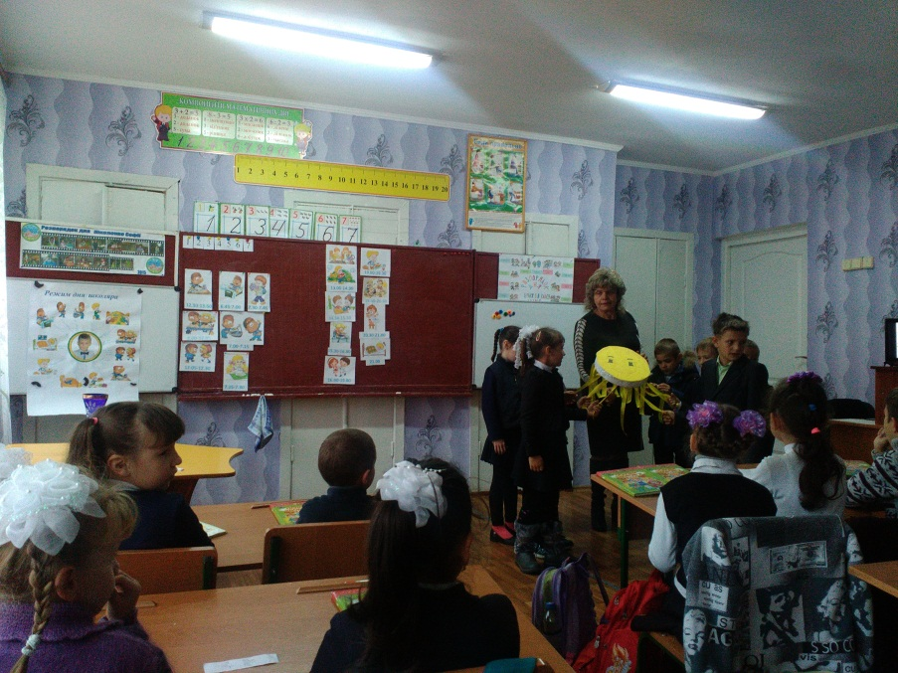
2. «Мозковий штурм» - від чого залежить здоров’я людини.
- А тепер, діти, я пропоную відповісти на запитання: як ви вважаєте, від чого залежить здоров’я кожної людини?

Слайд1. Фізичні вправи; чистота тіла і помешкання; свіже повітря; корисне харчування,розпорядку дня.

3. Гра »Розсипанка»
- Зберіть слова і прочитайте вислів:
Здоров’я - це режим дня (Режим дня – це здоров’я).
- Як ви розумієте вислів режим дня?(Відповіді учнів).
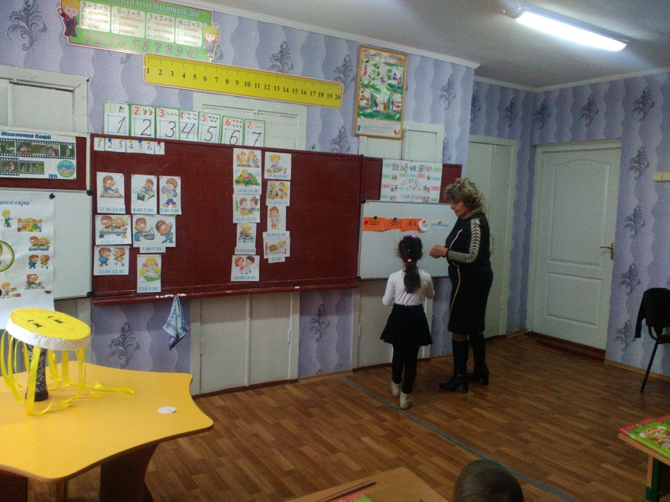

Отже –це чітке чергування різних видів діяльності активного і пасивного відпочинку,сну,дотримання часових інтервалів.

Слайд 2. Тема нашого уроку «Режим дня».

3. Правила тренінгу
- Яких правил ви повинні дотримуватися на уроці?
Учні:
- Бути активними;
- Уміти слухати інших;
- Дотримуватися правил піднятої руки;
- Говорити по-одному;
- Не крутитися.

III. Основна частин
1. Робота за змістом вірша (читає вчитель)
Вірш « Режим дня киці Любки».
- Які режимні моменти робила киця Любка протягом дня?

Вранці киця Любка встала,
Ліжечко своє прибрала,
Лапкою промила вічки,
Вушка, носик, шию, щічки.
Вийшла в сад і для порядку
Там зробила фіззарядку.
З’їла на сніданок мишку,
Чисті одягла панчішки,
Перед дзеркалом крутнулась,
Причесалась, усміхнулась
І побігла в школу вчиться.
По обіді Любка-киця,
Пообідавши, гуляє
І батькам допомагає.
І уроки робить киця,
Бо старанна учениця!
Знайде час на все:
Й пограти,
Й відпочити, й почитати.
По вечері киця Любка
Миє лапки, чистить зубки
І слухняно о дев’ятій
В ліжечко лягає спати.

2. Вправа «Мозковий штурм»
- Про які режимні моменти дня киці-Любки, говориться у вірші.

Фізкультхвилинка «Киця Любка».
Киця Любка піднялася
Ідо сонця потяглась
Лапками вмивалася
Гарно посміхалася….

ІІІ. Мотивація навчальної діяльності

1.Створення проблемної ситуації.
- Послухайте розповідь про дівчинку і скажіть ,чи реальна така історія.
У 8 років дівчинка вчиться у 4 класі. Досконало знає англійську мову,шкільні предмети знає на високому рівні,вчиться у музичній школі,займається танцями ,легкою атлетикою.
2.Розв’язання проблемної ситуації.
3.Розповідь учителя.
- Така дівчинка існує насправді. Її звати Настя Марчук,живе вона в Одесі. Зараз їй 14 років. Однолітки Насті Тільки закінчили 8 класів,а вона вже студентка університету. Настуня бере участь у міжнародних конкурсах математиків,перекладачів ,»Довга коса-дівоча краса» (де стала переможцем) Як можна все встигнути? У сім’ї Насті кожен день розписаний по хвилинах. Прокидаються раненько ,а спати лягають рівно о 9- й годині вечора. Переглядом телепередач не зловживають,віддають перевагу інтелектуальним програмам.
Тому брат Андрійко, якому десять років,дуже любить математику,захоплюється історією,встигає відвідувати спортшколу і займатися музикою. А 8- річна сестричка Даринка із задоволенням вивчає математику,природознавство,рідну мову, займається спортом, балетом, музикою і малюванням.
Отже, якщо хочеш багато знати й вміти, потрібно правильно спланувати свій час і дуже хотіти, щоб прагнення і мрії здійснювалися.
ІV.Оголошення теми уроку.

V.Вивчення нового матеріалу.

1.Робота за підручником (с.18-21)
а). Читання й обговорення тексту «Розпорядок дня».

Учитель читає текст, учні доповнюють відповіді.
б). Вправа «Я почну ,а ти продовжуй».
в).Поетична хвилинка .Читання вірша Олега Орача «Галя невстигаля».
-Як ви вважаєте ,чому Галя завжди спізнювалася?
-Чому її прозвали Невстигалею?
г). Гра «Так чи ні» ?

2.Робота в групах
На партах малюнки.
-Доповніть правила.

Висновок.
Роби все вчасно в установленому порядку.
Учися користуватися годинником.

3.Загадки.
Немає таких доріг ніде,
Якими він без ніг іде.
Уранці будить маму й тата.
Увечері всіх кличе спати.
Годинни вміє рахувати.(Годинник).

Висновок. Щоб бути здоровим – треба дотримуватися розпорядку дня.Ваш організм працює ,як годинник. Треба робити все, в один і той самий час лягати спати,прокидатися вранці,робити зарядку,вмиватися,йти до школи,тобто дотримуватися розпорядку дня.

4. Теоретичні відомості - Додержування розпорядку дня сприяє збереженню здоров’я. Якщо хочеш бути здоровим, додержуйся порад.
Спи не менше 9 годин. Вживай їжу завжди в один і той самий час. Вчасно виходь до школи, ніколи не запізнюйся. Деякі учні нашого класу запізнюються на зарядку. Що ми їм порадимо…. Перед виконанням домашніх завдань відпочивай на свіжому повітрі.
Роби домашні завдання в той самий час. Перед сном гуляй на свіжому повітрі – це корисно. Сидіти перед телевізором – шкідливо.
Лягай спати завжди в певний час.
5.Робота в зошитах з друкованою основою (с.9-10)
Завдання 1.Обрати правильну відповідь.
Завдання 2.З’єднати стрілочкою малюнок із предметом, якому на ньому бракує.
Завдання 3.Творча вправа «Зберіть і прочитайте вислів». Поясніть ,як ви його розумієте.

6.Практична робота.
Ви вже школярі ,а в школі свій розпорядок дня.
Ви гралися на перерві. А хтось з учнів пробіг по класу. Листочки попадали на яких намальований розпорядок дня і переплуталися. Ваше завдання відновити розпорядок дня.

-З чого починається ваш день?Ми повинні дотримуватися режиму дня.
Повторення розпорядку дня учнями.

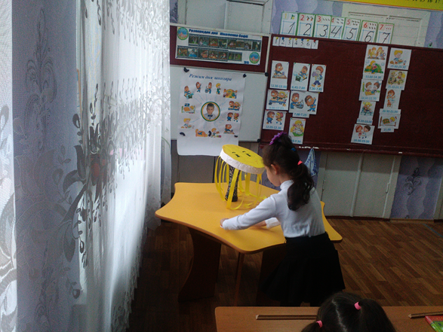

7.Перегляд мультфільму «Абетка здоров’я».

VІ. Заключна частина.
Давайте повернемося до нашого сонечка. Чи можемо ми в центрі сонечка причепити розпорядок дня. Щоб ми були веселі здорові ми повинні дотримуватися розпорядку дня. здоров’я. Дотримуйтеся розпорядку дня –це корисно для здоров’я.

Гра «Прощання».
Учні стають в коло і передають один одному м’яч, називаючи режимні моменти.

Пам’ятка- звертання

Пам’ятайте , діти милі:
Щоб ніколи не хворіти,
Слід зарядку всім робити
І по розпорядку жити .

Пам’ятайте, діти, змалку:
Хто живе по розпорядку,
Той міцне здоров’я має
І робити все встигає.

Розпорядок дня.
Складання розпорядку дня

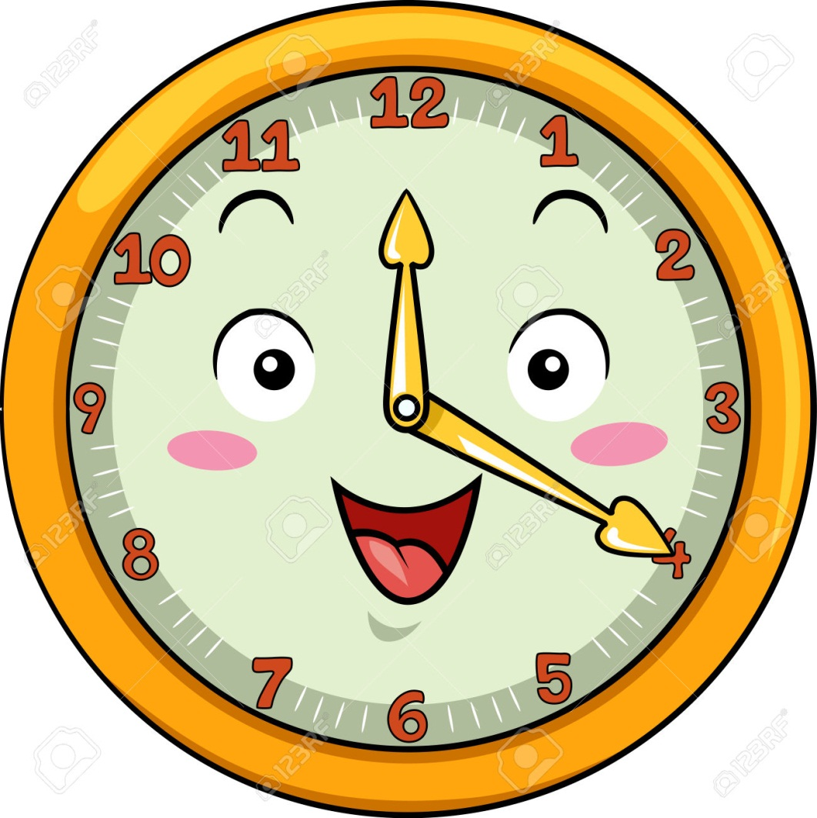
Підготувала:
вчитель початкових класів
Чухало Л.В.

